GAMMARA LOPI : METAFORA RITUAL KAPAL PINISI DALAM KARYA BUSANA EXOTIC DRAMATIC STYLE

Ni Putu Ryani Puspa Yeni¹, Tjok Istri Ratna C.S², I Made Radiawan³
Program Studi Desain Mode, Fakultas Seni Rupa dan Desain, Institut Seni Indonesia Denpasar
Jl. Nusa Indah, Sumerta, Denpasar Timur, Kota Denpasar, Bali 80235, Indonesia
Email : ryanipuspayeni15@gmail.com

ABSTRAK
“Gammara Lopi” adalah judul dalam karya busana Tugas Akhir bertemakan “Diversity of Indonesia” yang diwujudkan dalam busana ready to wear, ready to wear deluxe dan semi couture dengan mengadopsi exotic dramatic style. Karya busana Gammara Lopi terinspirasi dari ritual kapal Pinisi yang dilakukan selama proses pembuatan kapal Pinisi di daerah Bulukumba, Sulawesi Selatan. Karya busana Gammara Lopi diciptakan menggunakan delapan tahapan yaitu Design Brief, Research and Sourcing, Design Development, Prototypes, Final Collection, Promotion Branding and Marketing, Production, dan Business. Karya busana ini diciptakan dengan memetaforakan ide pemantik ritual kapal Pinisi yang dikaitkan dengan teori estetika dan teori semiotika yang diimplementasikan ke dalam unsur desain, prinsip desain dan elemen desain. Dalam karya busana Gammara Lopi diambil beberapa kata kunci yaitu serpihan kayu, lunas, annyorong lopi, lontara, darah dan pembakaran kemenyan. Busana ini menggunakan material berupa cotton oxford natural, tenun dobby, cotton printing, kulit sintetis, jacguard, cordurouy yang dipadukan dengan warna nude, coklat dan hitam. Pada proses pengerjaan karya busana Gammara Lopi meletakkan beberapa detail dengan menggunakan teknik macrame serta beberapa teknik fabric manipulation untuk mendukung penciptaan detail dalam karya busana Gammara Lopi.
Kata Kunci : Lunas, Annyorong Lopi, Lontara, dan Pembakaran Kemenyan.

ABSTRACT
"Gammara Lopi" is the title of the final project fashion work with the theme is "Diversity of Indonesia" that realized in ready to wear, ready to wear deluxe, and semi-couture clothes by adopting the exotic of dramatic style. The work of Gammara Lopi has inspired by the Pinisi ship ritual performed during the process of making the Pinisi ship in the Bulukumba regions, South Sulawesi.Gammara Lopi as created using eight stages, namely; design brief, research and sourcing, design developmnt, prototypes, final collection, promotion branding and marketing, production, and business. This fashion work was created by reflecting the idea of ​​the Pinisi ship ritual person associated with aesthetic and semiotic theories that implemented into design materials, design principles, and design elements. In the Gammara Lopi clothes, several keywords are taken, namely; wood chips, lunas, annyorong lopi, lontara, blood, and incense burning. Gammara Lopi uses materials such as cotton oxford natural, dobby woven, cotton printing, synthetic leather, jacquard, corduroy that combined with nude, brown, and black colors.In the process of making the Gammara Lopi, there were some details made by using macrame techniques and some fabric manipulation techniques to support the creation of detail in the fashion of Gammara Lopi.

Keywords: Lunas, Annyorong Lopi, Lontara, and Incense Burning

PENDAHULUAN

Salah satu kebudayaan warisan dunia yang dimiliki Indonesia dan telah diakui oleh UNESCO adalah Kapal Pinisi. Kapal Pinisi adalah kapal layar tradisional khas asal Indonesia, yang berasal dari Suku Bugis di Sulawesi Selatan. Kapal ini umumnya memiliki dua tiang layar utama dan tujuh buah layar, yaitu tiga di ujung depan, dua di depan, dan dua dibelakang. Kapal Pinisi ini umumnya digunakan untuk pengangkutan barang antarpulau. Pinisi adalah sebuah kapal layar yang mempunyai makna bahwa nenek moyang bangsa Indonesia mampu mengarungi tujuh samudera besar di dunia (Muryono, 2017). Pinisi dapat dikatakan simbol dan lambang dari suatu kemajuan teknik yang luar biasa dan tetap didasari oleh nilai – nilai seni yang tinggi dan budaya yang bersifat tradisional. Kapal Pinisi tidak hanya digunakan sebagai sarana angkut atau sarana komoditi ekspor import, maka dari itu Kapal Pinisi juga merupakan sesuatu yang bersifat simbolik. Sifat simbolik yang diusungnya, maka dalam proses pembuatan, peluncuran serta pemanfaatannya perlu dilakukan upacara tradisional yang dilandasi oleh kepercayaan Suku Bugis. Ritual yang dilakukan dalam proses pembuatan kapal Pinisi adalah Annakbang, Kalibeseang, Annatara, Appassili, dan Ammosi hingga saat peluncuran kapal juga dilakukan ritual yang disebut Annyorong Lopi. Hal tersebut membuat kapal Pinisi memiliki nilai yang luar biasa di bidang keunikan bentuk dan teknologi serta kebudayaan yang perlu dilestarikan. Penulis mengangkat “Ritual Kapal Pinisi” sebagai ide pemantik dalam pembuatan karya tugas akhir, karena ritual kapal Pinisi adalah sebagian dari suatu budaya Indonesia yang sarat akan makna, simbol, dan filosofi. Pemilihan ritual kapal Pinisi sebagai ide pemantik bertujuan untuk melestarikan warisan budaya Indonesia khususnya Suku Bugis. Ritual kapal Pinisi ini menginspirasi penulis dalam membuat karya busana yang akan dibuat secara metafora dan dipadukan dengan trend yang sedang berkembang saat ini. Konsep ini nantinya akan diwujudkan dalam bentuk busana ready to wear, ready to wear deluxe dan semi couture.

METODE PENCIPTAAN

Metode penciptaan yang digunakan dalam penciptaan karya busana Gammara Lopi adalah metode penciptaan 8 tahapan yaitu Design Brief, Research and Sourcing, Design Development, Prototypes, Final Collection, Promotion Branding and Marketing, Production, dan Business (Cora, 2016:204) untuk menghasilkan tiga karya busana yaitu ready to wear, ready to wear deluxe dan semi couture.
Pertama adalah tahapan desain brief, tahapan ini adalah tahap penulis mengumpulkan ide – ide utama yang akan dijadikan sebagai konsep desain serta penentuan kata kunci. Ritual Kapal Pinisi dipilih penulis sebagai ide pemantik, design brief dijelaskan penulis pada bagian latar belakang.
Kedua adalah research and sourcing, tahapan ini adalah tahap riset dan pencarian data yang akurat untuk memperkuat konsep. Pencarian data ini dijelaskan dalam landasan teori yang sudah tercantum dalam bab II.
Ketiga adalah tahapan design development, tahapan ini adalah tahapan merancang dengan menuangkan ide dari hasil analisis yang telah dilakukan berdasarkan kata kunci yang telah dipilih.
Keempat adalah Prototype, Sampel dan Konstruksi. Pada tahapan ini karya busana mulai dibuat dan melakukan evaluasi terhadap kesesuaian gagasan dan karya.
Kelima adalah tahapan final collection, pada final collection hasil karya busana yang dibuat siap untuk dikenakan, ditampilkan serta dipasarkan.
Tahapan keenam adalah promotion, branding and marketing. Pada tahapan ini dilakukan promosi, pemasaran dan penjualan karya busana kepada pangsa pasar.
Tahapan ketujuh adalah tahap production, pada tahapan ini dilakukan proses pembuatan busana dengan menggunakan ukuran dan jumlah produksi yang telah ditetapkan.
Terakhir adalah business, tahapan ini merupakan tahap proses penjualan baik secara langsung ataupun tidak langsung.

PROSES PERWUJUDAN KARYA

- Design Brief merupakan tahapan pengumpulan ide yang digunakan sebagai konsep desain serta penentuan kata kunci. Ritual kapal Pinisi dipilih sebagai ide pemantik dalam penciptaan karya busana Gammara Lopi.
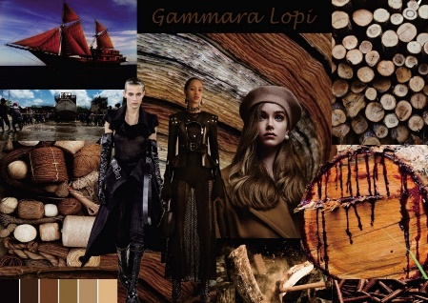
Gambar 1. Mood Board Busana Gammara Lopi
(Sumber : Ryani Puspa, 2020)

- Research and Sourcing merupakan tahapan riset dan pencarian data yang akurat untuk memperkuat konsep serta menentukan strategi marketing dan bisnis. Sebelum terciptanya karya busana diadakan riset tentang pemilihan warna, bentuk dan material. Tahapan ini menghasilkan mind mapping, mind mapping koleksidan story board.
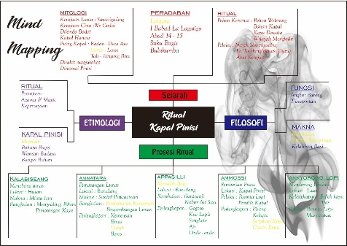
Gambar 2. Mind MappingBusana Gammara Lopi
(Sumber : Ryani Puspa, 2020)

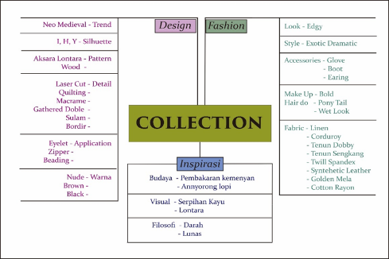
Gambar 3. Mind MappingKoleksiBusana Gammara Lopi
(Sumber : Ryani Puspa, 2020)

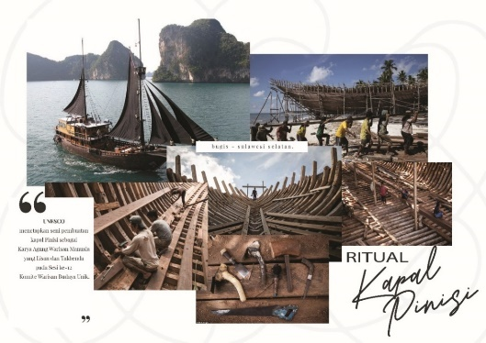
Gambar 4. Story BoardKoleksiBusana Gammara Lopi
(Sumber : Ryani Puspa, 2020)

- Design Development adalah tahap merancang dengan menuangkan ide dari hasil analisis yang telah dilakukan berdasarkan kata kunci yang telah dipilih. Tahapan itu menyediakan ruang pikir lebih luas dengan ide­ide yang telah terpantik dan melalui riset mendalam sehingga beberapa alternatif desain terwujud (Cora. 2016: 203). Penciptaan desain busana dengan konsep Ritual Kapal Pinisi mengandung unsur – unsur seni serta prinsip desain busana yang diambil dari Ritual Kapal Pinisi dan penuangan bentuk busana secara metafora.
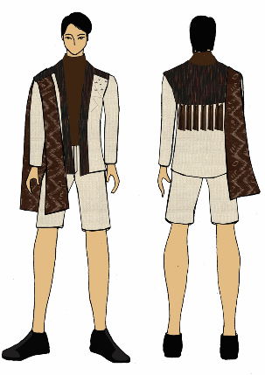
Gambar 5. Desain Busana Ready To Wear
(Sumber : Ryani Puspa, 2020)
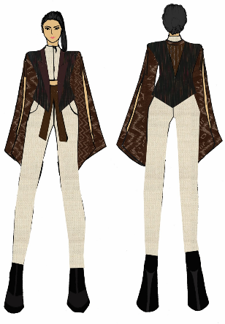
Gambar 6. Desain Busana Ready To Wear Deluxe
(Sumber : Ryani Puspa, 2020)

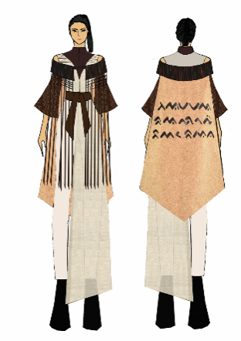
Gambar 7. Desain Busana Semi Couture
(Sumber : Ryani Puspa, 2020)

- Prototypes, Sample and Construction adalah tahap pembuatan busana dalam bentuk 3 dimensi dengan melakukan evaluasi terhadap kesesuaian gagasan dan karya. Tahapan ini dimulai dari penentuan ukuran, pembuatan konstruksi pola dasar, pengembangan pola sesuai dengan ilustrasi, memotong material kain sesuai dengan pola, menjahit atau menyambung setiap bagian menjadi busana.
- Final Collection adalah proses pembuatan seluruh desain menjadi satu koleksi akhir dengan jumlah tiga buah busana yaitu busana ready to wear, ready to wear deluxe dan semi couture.
- Promotion, Marketing and Branding adalah proses memperkenalkan produk sebuah perusahaan kepada konsumen atau pelanggan dengan beberapa cara seperti mengadakan fashion show, pameran dan melakukan pemasaran melalui medial sosial. Dalam tahapan ini karya busana dibungkus dalam sebuah branding yang diberi nama “BAERYN”.

Gambar 8. Brand BAERYN
(Sumber : Ryani Puspa, 2020)

- Production merupakan suatu kegiatan yang dikerjakan untuk menambah nilai guna suatu produk atau menciptakan produk baru yang memiliki nilai guna memenuhi kebutuhan konsumen. Produksi memiliki hubungan yang erat dengan metode bisnis yang dijalankan. Produk yang diproduksi sangat mempengaruhi bagaimana nantinya model bisnis yang akan dijalankan sebuah perusahaan untuk memasarkan dan mempromosikan produk yang telah diciptakan.
- The Business, karya busana Gammara Lopi digunakan Business Model Canvas dalam strategi bisnisnya. Business Model Canvas berfungsi untuk menjelaskan mengenai dasar pemikiran bagaimana bisnis diciptakan, diberikan dan ditangkap nilainya.

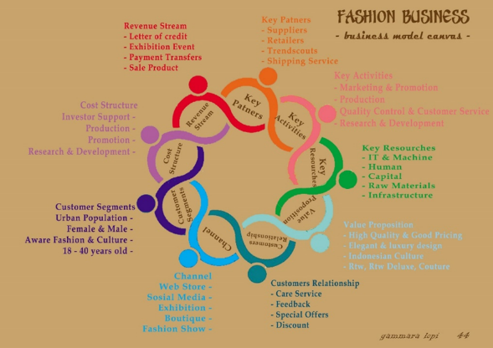
Gambar 9. Business Model Canvas
(Sumber : Ryani Puspa, 2020)

Penciptaan karya busana ready to wear, ready to wear deluxe dan semi couture diwujudkan dengan cara memetaforakan ritual kapal Pinisi yang digunakan sebagai ide pemantik dalam karya busana Gammara Lopi. Pengungkapan gaya metafora ke dalam busana Gammara Lopi dikaitkan dengan teori semiotika dan teori estetika.Gaya ungkap metafora yang dilakukan dalam menciptakan karya busana Gammara Lopi menggunakan ritual kapal Pinisi sebagai ide pemantik dalam penciptaan karya busana. Penggunaan ritual kapal Pinisi sebagai ide pemantik menimbulkan beberapa kata kunci diantara serpihan kayu, lunas, annyorong lopi, lontara, darah dan pembakaran kemenyan.Kata kunci tersebut dimetaforakan ke dalam detail – detail busana Berikut merupakan uraian lengkap gaya ungkap metafora dalam karya busana Gammara Lopi :

Tabel 1 Gaya Ungkap Metafora Dalam Karya Busana
No | Keywords | Penjelasan Metafora
1 | Serpihan Kayu | Serpihan kayu dalam ritual kapal pinisi merupakan simbol penolak bala. Pengaplikasian serpihan kayu dalam busana diwujudkan dengan detail manik – manik dan batu – batu yang menyerupai serpihan kayu.
2 | Lunas | Lunas adalah dasar kapal berupa balok kayu. Dalam kapal pinisi penyambungan lunas merupakan simbol perkawinan, lunas bagian tengah disebut kalabiseang yang disimbolkan sebagai perempuan dan lunas penyambung merupakan simbol laki – laki. Lunas diwujudkan dalam busana edgy style dengan potongan fragment yang tegas.
3 | Annyorong Lopi | Annyorong Lopi berarti mendorong kapal atau biasa disebut peluncuran kapal. Annyorong lopi merupakan suatu ritual yang dilakukan secara gotong – royong menggunakan tali oleh masyarakat Bulukumba. Pengaplikasian annyorong lopi diwujudkan dengan detail kerutan, textile manipulation, dan tali macrame.
4 | Lontara | Lontara adalah aksara tradisional masyarakat Bugis – Makassar. Kapal pinisi berkaitan erat dengan lontara sebab cerita legenda kapal pinisi pertama kali ditemukan dalam lontara I Babad La Lagaligo. Aksara Lontara diwujudkan dalam teknik laser cut dan sulam serta bentuk motif pada kain tenun dobby yang merupakan kain khas suku Bugis.
5 | Darah | Pada ritual penyambungan lunas (annatara), darah merupakan hal yang paling penting. Darah dioleskan pada persambungan lunas merupakan simbol kesucian agar para pekerja tidak ada yang terluka saat pengerjaan kapal. Darah diwujudkan dalam bentuk motif kain print yang menyerupai tetesan darah.
6 | Pembakaran Kemenyan | Setiap ritual kapal pinisi diawali dengan pembakaran kemenyan yang bertujuan agar proses ritual berjalan dengan lancar dan tidak menimbulkan hal – hal buruk. Pembakaran kemenyan diwujudkan dalam bentuk anyaman tali macrame dan fabric manipulation yang menyerupai asap mengepul.
Sumber : Ryani Puspa, 2020
WUJUD KARYA
- Busana Ready To Wear
Penciptaan busana ready to wear menggunakan ukuran pria size L, sehingga dapat diproduksi dengan jumlah banyak. Pada busana ini terdapat tiga pieces yang terdiri dari basic top dengan turtle neck dari bahan kulit sintetis, outer lengan panjang dari kain cotton oxford natural dan celana pendek dari kain twill spandex. Beberapa aplikasi yang digunakan adalah metal stud, tali macrame, wooden beads. Teknik dalam pengerjaan busana ready to wear menggunakan teknik pola dasar dengan pecahan yang simple, teknik penyambungan kampuh, teknik sulam pada outer, dan, teknik macrame. Pengerjaan handmade hanya 10% pada busana ini. Pengaplikasian kata kunci dalam karya busana gammara lopi adalah sebagai berikut :Aksara lontara diaplikasikan dengan teknik printing dan sulam, serpihan kayu diwujudkan dalam bentuk metal stud pada epaulet outer. Annyorong lopi diwujudkan dalam bentuk kerutan pada sambungan selempang menyerupai gelombang air saat kapal ditarik ke dalam laut. Tali macrame dalam bentuk tassel, melambangkan simbol kerjasama yang dilakukan dalam proses ritual annyorong lopi. Darah merupakan simbol kesucian, maka dalam busana ini menggunakan kain putih (off white) dan kain katun print motif seseh yang didominasi warna merah. Rangkaian tali macrame yang disulam terinspirasi dari asap yang menggumpal pada pembakaran kemenyan, sedangkan potongan fragment pada depan outer melambangkan bentuk lunas yang kokoh.

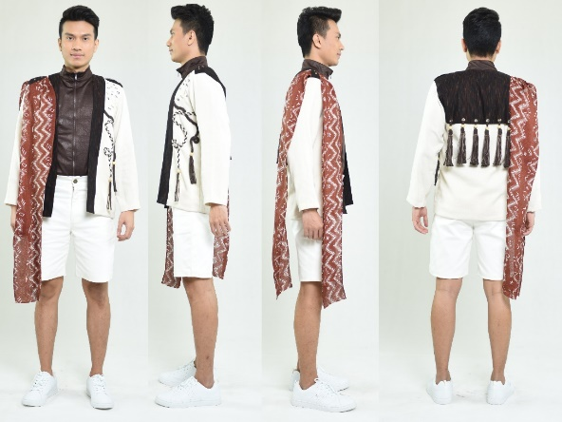
Gambar 10. Busana Ready To Wear
(Sumber : Ryani Puspa, 2020)

- Busana Ready To Wear Deluxe
Busana ready to wear deluxe menggunakan ukuran wanita size M, sehingga dapat diproduksi lebih dari 1 namun terbatas.Busana ready to wear deluxe terdapat tiga pieces yang terdiri dari crop top dengan bahan cotton oxford natural yang ditambah aplikasi renda, outer dari bahan katun printing, kulit sintetis dan tenun dobby.Busana ready to wear deluxe terdapat tiga pieces yang terdiri dari crop top dengan bahan cotton oxford natural yang ditambah aplikasi renda, outer dari bahan katun printing, kulit sintetis dan tenun dobby. Celana pada busana ini menggunakan bahan cordurouy dengan aplikasi renda bermotif anyaman. Belt menggunakan bahan kulit sintetis. Aplikasi yang digunakan adalah metal stud, tali macrame, gesper dan renda.Busana ready to wear deluxe menggunakan teknik tailoring pada outer, teknik ruffle pada crop top, teknik fabric manipulation pada outer bagian belakang, teknik sulam pada bagian kerah. Pengerjaan handmade hanya 20% pada busana ini.Pengaplikasian kata kunci dalam karya busana gammara lopi adalah sebagai berikut: Aksara lontara diwujudkan dalam bentuk motif pada kain dobby bagian lengan, dan teknik sulam pada bagian kerah. Serpihan kayu diwujudkan dalam bentuk metal stud pada kerah. Darah merupakan simbol kesucian, maka dalam busana ini menggunakan kain katun print motif seseh yang didominasi warna merah. Annyorong lopi diwujudkan dalam bentuk kerutan pada bagian belt dan sepasang tassel pada bagian pecahan lengan yang terinsipirasi ketika kapal ditarik ke dalam laut saat proses ritual annyorong lopi. Pembakaran kemenyan diaplikasikan dengan tulle yang dilipit pada bagian leher menyerupai asap yang mengepul. Renda yang melingkar pada bagian celana diibaratkan dengan bentuk sambungan lunas. Tali macrame dianyam dengan kulit sintetis menggunakan teknik laser cut sebagai simbol perkawinan saat proses penyambungan lunas (annatara).

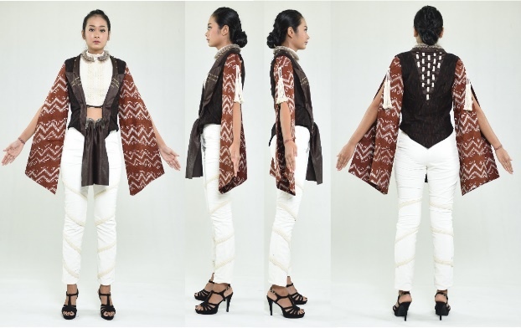
Gambar 11. Busana Ready To Wear Deluxe
(Sumber : Ryani Puspa, 2020)

- Busana Semi Couture
Busana Semi couturemenggunakan ukuran wanita dengan melakukan pengukuran langsung terhadap konsumen/model, sehingga busana ini tidak diproduksi dengan jumlah banyak.Busana semi couture terdapat 4 pieces yang terdiri dari top dengan funnel sleeve dari bahan cotton oxford natural dikombinasikan dengan kulit sintetis, tulle dan tenun dobby. Outer menggunakan kain printing dengan anyaman macrame yang menjuntai dan ekor pada bagian belakang dari bahan kulit sintetis. Celana menggunakan bahan jacquard dan layering menggunakan bahan onganza dan tulle.Teknik yang digunakan dalam busana semi couture terdiri dari teknik penyambungan kampuh, teknik pecah pola, teknik tailoring, teknik cross shirring dan teknik macrame, pada bagian outer, teknik smoke pada top bagian belakang, teknik ruffle pada bagian layering. Pengerjaan handmade pada busana ini sebanyak 60%. Pengaplikasian kata kunci dalam karya busana gammara lopi adalah sebagai berikut : Aksara lontara diaplikasikan dalam bentuk aksara lontara pada bagian belakang dengan menggunakan teknik laser cut yang tertulis “gammara lopi by baeryn”, serta motif lontara terdapat pada bagian pada kain tenun dobby dibagian lengan. Serpihan kayu diwujudkan dalam bentuk batu – batu yang ditaburkan diatas fabric manipulation. Darah merupakan simbol kesucian, maka dalam busana ini menggunakan kain katun print motif seseh yang didominasi warna merah. Annyorong lopi diwujudkan dalam bentuk kerutan – kerutan kecil dan padat menyerupai gelombang air saat kapal ditarik kedalam laut. Tali macrame yang dianyam merupakan simbol kebersamaan yang terinspirasi ketika proses annyorong lopi dilakukan oleh masyarakat Bulukumba. Teknik smoke dan ruffle menggunakan kain tulle yang menyerupai asap merupakan bentuk metafora dari pembakaran kemenyan yang dilakukan saat ritual kapal pinisi akan dimulai. Lunas dipresentasikan dalam bentuk gesper sebagai penyambung outer. Turtle neck dalam busana memberi kesan kokoh dan edgy look sebagai simbol perkawinan saat penyambungan lunas.

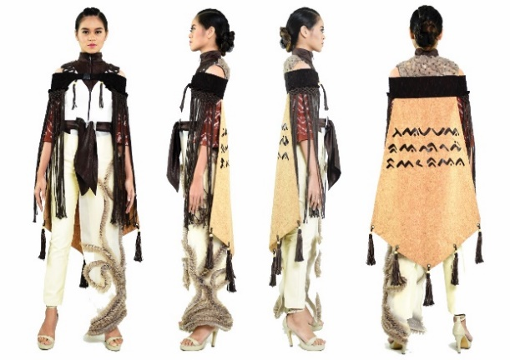
Gambar 12. Busana Semi Couture
(Sumber : Ryani Puspa, 2020)

SIMPULAN
Ritual kapal Pinisi adalah prosesi selama proses pembuatan kapal Pinisi. Kapal Pinisi merupakan sebuah warisan leluhur bangsa Indonesia yang mencirikan identitas bangsa sebagai bangsa bahari. Pinisi bagi masyarakat Desa Ara, Tanah Lemo dan Tanjung Bira tidak hanya merupakan sebuah karya dari peradaban manusia, namun karya dari manusia yang memiliki kekuatan spiritualisme alam yang tak akan pernah dapat dipisahkan.
Berdasarkan ide pemantik tersebut, maka diciptakan tiga karya dalam bentuk busana ready to wear, ready to wear deluxe dan semi couture yang berjudul “Gammara Lopi” dengan mengadopsi exotic dramatic style. Penciptaan karya busana Gammara Lopi dilakukan dengan delapan tahapan penciptaan yaitu tahapan design brief yang menghasilkan sebuah kerangka berfikir atau biasa disebut mind mapping. Tahapan berikutnya adalah research and sourcing yang menghasilkan landasan teori, mood board dan story board. Tahap design development adalah tahap berikutnya, dimana pada tahapan ini menghasilkan output berupa rancangan busana lengkap dengan gambar kerjanya. Selanjutnya adalah tahap prototypes, sample and construction, ini adalah tahap pengerjaan karya busana yang dimulai dari pembuatan pola hingga proses menjahit karya busana. Kemudian dilanjutkan dengan tahapan final collection dengan output berupa busana ready to wear, ready to wear deluxe dan semi couture.
Pada tahap promotion, branding and marketing, karya busana Gammara Lopi mengadopsi strategi marketing public relations. Strategi ini diawali dengan kegiatan identity media atau pembuatan identitas, logo, kartu nama dan sarana penunjang kegiatan marketing.Karya busana Gammara Lopi berada dibawah brand “BAERYN” yang menunjang kegiatan penjualan karya busana Gammara Lopi. Promosi dan penjualan karya busana Gammara Lopi dilakukan dengan mengadakan kegiatan fashion show, dimana kegiatan fashion show nantinya akan membantu karya busana Gammara Lopi dalam kegiatan promosi dan penjualannya.
Terakhir adalah Production and Business, busana ready to wear dalam karya busana Gammara Lopi akan diproduksi massal dengan ukuran yang sudah tersedia sesuai dengan standar. Sedangkan untuk busana ready to wear deluxe akan diproduksi secara terbatas hanya sesuai dengan kebutuhan konsumen. Busana Semi Couture akan diproduksi secara khusus sesuai dengan pesanan dan memiliki ukuran yang tidak sama antara busana lainnya. Karya busana Gammara Lopi mengadopsi business model canvas dalam kegiatan bisnisnya. Penggunaan business model canvas dkarenakan karya busana Gammara Lopi tidak hanya mengedepankan kepuasan konsumen tetapi juga memetingkan value yang dihasilkan dalam sebuah penciptaan karya busana ready to wear, ready to wear deluxe dan semi couture.

DAFTAR RUJUKAN
Ambarani As, dkk. 2013. Semiotika Teori dan Aplikasi pada Karya Sastra. Semarang : IKIP PGRI Semarang Press.
Amran, Muhammad. 2019.”Ritual Dalam Proses Pembuatan Kapal Pinisi”. Bulukumba.
Aryani, Desty. 2017. Strategi Marketing Public Relations Butik Zaskia Sungkar Dalam Memasarkan Busana Muslim. Universitas Negeri Islam Syarif Hidayahtullah Jakarta : Fakultas Ilmu Dakwah dan Ilmu Komunikasi.
Butterick, Keith. 2012. Pengantar Public Relations : Teori dan Praktik. Jakarta : PT. Rajagrafindo Persada. Buttle, Francis. 2004
Classe, Oliver (Ed.). Encyclopedia of Literary Translation into English. (Vol. 2). (London: Fitzroy Dearborn Publishers, 2000).
Cora, Ratna. 2016. Wacana Fesyen Global dan Pakaian di Kosmopolitan Kuta. Disertasi. Universitas Udayana. Denpasar.
Dahlan, Mubarak. 2015. Perpaduan Budaya Pada Tradisi Pembuatan Perahu Pinisi. Makassar : Universitas Negeri Makassar.
Dewi, Nirmala. 2013. Upacara Pembuatan Perahu Pinisi Di Kecamatan Bontobari Kabupaten Bulukumba. Makassar : UIN Alauddin Makassar.
DI Aryani, dkk. 2019. Perancangan Busana Ready To Wear Deluxe Dengan Inspirasi The Culture Of Animal Spirit Dari Suku Indian. Universitas Kristen Maranatha : Fakultas Seni Rupa dan Desain.
Indiwan, Seto. 2013. Semiotika Komunikasi - Aplikasi Bagi Penelitian dan Skripsi. Jakarta : Mitra Wacana Media.
Istikharini, Dewi. 2018. Pengertian, Teori dan Jenis – Jenis Metafora. Malang : Universitas Binus Malang.
Kamus Besar Bahasa Indonesia. 2020. Satelit di https://kbbi.web.id (diakses tanggal 23 Maret 2020).
Kurniasari, Nendah. 2013. Dimensi Religi Dalam Pembuatan Pinisi. Jakarta : Balai Besar Penelitian Sosial Ekonomii Kelautan dan Perikanan.
L. Harris, Thomas. 1991. The Marketer’s Guide To Public Relations. Amerika. John. Wiley & Sons, Inc. Lexy J., Melong. 2007.
Lisbijanto, Herry. 2013. Kapal Pinisi. Makassar : Graha Ilmu.
Muryono, Sri. 2017. Pinisi Warisan Dunia. Makassar : Republika.
Nanie, Yulianti. 1993. Teknologi Busana. Yogyakarta : IKIP Yogyakarta.
Oktavia, Wahyu. 2019. Satuan Ekspresi Penamaan dan Persamaan Warna Dalam Produk Lipstik. Surakarta : Institut Agama Islam Negeri Surakarta.
Oswalder, A. And Pigneur, Y. 2010. Business Model Generation : A Handbook for Visionaries, Game Changers, and Challengers. Wiley, New Jersey.
Poespo, Goet. 2009. A to Z Istilah Fashion. Gramedia Pustaka Utama (18 Agustus).
Riyanto, Arifah. 2009. Dasar Desain Mode. Bandung : Universitas Pendidikan Indonesia.
Safwan. 2015. Pengertian Bentuk Desain Prinsip. Universitas Kristen Maranata : Bandung.
Sicilia Sawitri, dkk. 1997. Tailoring. Yogyakarta : IKIP Yogyakarta.
Sumardjo, Jakob. 2004. Filsafat Seni. Bandung : Institur Teknologi Bandung, 2000.
Suyanto, M. 2007. Marketing Strategy Top Brand Indonesia. Penerbit : Andi, 2004.
Suhersono, Hery. 2005. Desain Bordir Motif Fauna. Gramedia Pustaka Utama, 2005 – Animal in Art.
Wollf, Collete. 1996. The Art of Manipulating Fabric. Lola, Wiskonsin : Krause Publications.
Sumber Gambar : Ryani Puspa Yeni 2019, 2020

